LUNDI 23 OCTOBRE | MARDI 24 OCTOBRE | MERCREDI 25 OCTOBRE | JEUDI 26 OCTOBRE | VENDREDI 27 OCTOBRE
BOWLING  Départ 14H00  18 ENFANTS | Jeux d’INTERIEUR  Costume  Sketches  Activités manuelles | PISCINE  Départ 13H30  16 ENFANTS | Gouter cabaret spécial vacances d’automne  Jeux d’intérieur | Enquête policière  A la recherche des sorcières disparues
LUNDI 30 OCTOBRE | MARDI 31 OCTOBRE | MERCREDI 1 NOVEMBRE | JEUDI 2 NOVEMBRE | VENDREDI 3 NOVEMBRE
BOWLING  Départ 14H00  18 ENFANTS | Fête de la citrouille   |   FERIE | Activités manuelles  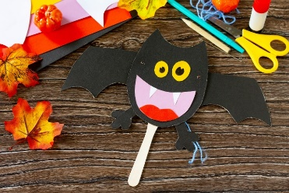  Jeux d’extérieur | Sortie à la ferme d’Esteville  18 ENFANTS  Départ 10H00  RETPOUR 18H00

